**§7: DẤU HIỆU CHIA HẾT CHO 2, CHO 5**

**A.KIẾN THỨC CẦN NHỚ**

**1.**Các số có chữ số tận cùng là 0; 2; 4; 6; 8 (tức là chữ số chẵn) thì chia hết cho 2 và chỉ những số đó mới chia hết cho 2.

**2.** Các số có chữ số tận cùng là 0 hoặc 5 thì chia hết cho 5 và chỉ những số đó mới chia hết cho 5.

**B.BÀI TẬP CÓ HƯỚNG DẪN**

 DẠNG 1: Nhận biết các số chia hết cho 2, cho 5

**Bài 1.**Trong những số 2021 đến 2030

1. Số nào chia hết cho 2
2. Số nào chia hết cho 5\
3. Số nào chia hết cho 10

**Hướng dẫn:**

Áp dụng dấu hiệu chia hết cho 2, cho 5.

**Bài2.** Tổng (hiệu) sau có chia hết cho 2 không, có chia hết cho 5 không?

1. 136+420
2. 625-450
3. 1.2.3.4.5.6+42
4. 1.2.3.4.5.6-35

**Hướng dẫn:**

Áp dụng tính chất chia hết của 1 tổng (hiệu) và dấu hiệu chia hết cho 2, cho 5.

**Bài 3.** Đánh dấu ‘’x’’ vào ô thích hợp trong các câu sau:

|  |  |  |
| --- | --- | --- |
| Câu | Đúng | Sai |
| a) Tích của hai số chia hết cho 2 là một số chia hết cho 5 |  |  |
| b) Tích của hai số chia hết cho 5 là một số chia hết cho 2. |  |  |
| c)Tích của một số chia hết cho 2 và một số chia hết cho 5 là một số chia hết cho 10 |  |  |

**Hướng dẫn:**

Áp dụng dấu hiệu chia hết cho 2, cho 5.

**Bài4.** Khi thực hiện phép tính 12345.6789, một bạn ra kết quả là 83810201, bạn khác ra kết quả là 838102054. Không cần tính toán em có thể biết ngay cả hai kết quả đều sai, vì sao?

**Hướng dẫn:**

Áp dụng dấu hiệu chia hết cho 2, cho 5.

 DẠNG 2: Viết các số chia hết cho 2, cho 5 từ các số hoặc các chữ số cho trước.

**Bài5.** Dùng cả ba chữ số 4; 0; 5 hãy ghép thành các số tự nhiên có ba chữ số khác nhau thỏa mãn điều kiện:

1. Số đó chia hết cho 2
2. Số đó chia hết cho 5
3. Số đó chia hết cho cả 2 và 5

**Hướng dẫn:**

Áp dụng dấu hiệu chia hết cho 2, cho 5.

**Bài6.**Tìm chữ số thích hợp thay cho dấu * để số  thỏa mãn điều kiện:

1. Chia hết cho 2
2. Chia hết cho 5

**Hướng dẫn:**

Áp dụng dấu hiệu chia hết cho 2, cho 5.

**Bài 7.**Cho tổng  x là số tự nhiên. Với những số x thỏa mãn điều kiện gì thì A chia hết cho 2 và 5?

**Hướng dẫn:**

Áp dụng tính chất chia hết của một tổng để tìm điều kiện của số hạng chưa biết.

 DẠNG 3:Toán có liên quan đến số dư trong phép chia một số tự nhiên cho 2, cho 5.

**Bài 7.** Không thực hiện phép chia, hãy tìm số dư khi chia mỗi số sau đây cho 2, cho 5: 813; 264; 736; 6547.

**Hướng dẫn:**

* Số dư của phép chia cho 2 chỉ có thể là 0 hoặc 1.
* Số dư của phép chia cho 5 chỉ có thể là 0 hoặc 1 hoặc 2 hoặc 3 hoặc 4.

**Bài 8.**Tìm số tự nhiên có hai chữ số, các chữ số giống nhau, biết rằng số đó chia hết cho 2 và chia cho 5 thì dư 3.

**Hướng dẫn:**

-Gọi số tự nhiên cần tìm là aa.

-Áp dụng dấu hiệu chia hết cho 2 và cho 5

 DẠNG 4:Tìm tập hợp các số tự nhiên chia hết cho 2, cho 5 trong một khoảng cho trước.

**Bài 9.**Tìm tập hợp các số tự nhiên n vừa chia hết cho 2, vừa chia hết cho 5 và 124<n<172

**Hướng dẫn:**

Ta liệt kê tất cả các số tự nhiên n tận cùng bằng 0 và thỏa mãn điều kiện 124<n<172

 DẠNG 6: Một số bài toán thực tế về chia hết cho 2, cho 5

**Bài 13.**Trong đợt quyên gópkhẩu trang y tế phòng chống Covid, 4 khối 6;7;8;9 của trường THCS Đình Bảng quyên góp được như sau:

Khối 6: 324 chiếc

Khối 7: 248 chiếc

Khối 8: 2020 chiếc

Khối 9: 2025 chiếc

Hỏi khối nào hết khối nào còn dư nếu mỗi người dân được phát:

1. 2 chiếc khẩu trang
2. 5 chiếc khẩu trang

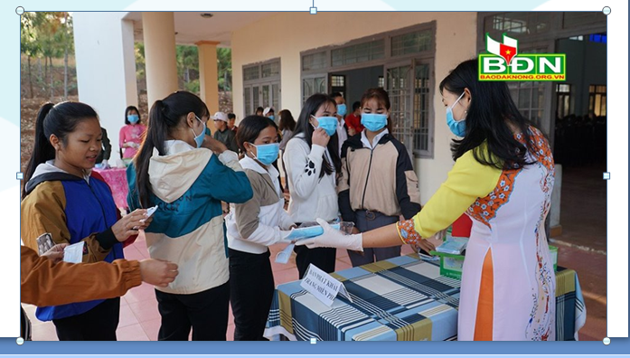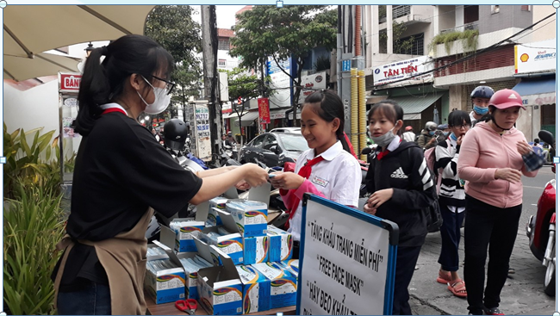

**Hướng dẫn:**

Áp dụng dấu hiệu chia hết cho 2, cho 5.

**C.BÀI TẬP TỰ GIẢI CÓ ĐÁP SỐ**

**Bài 15.**Cho các số 3071; 105; 6740; 844. Trong các số trên:

1. Số nào chia hết cho 2 mà không chia hết cho 5
2. Số nào chia hết cho 5 mà không chia hết cho 2
3. Số nào chi hết cho cả 2 và 5
4. Số nào không chia hết cho cả 2 và 5

**Đáp án:**

a)844

b)105

c)6740

d)3071

**Bài 16.**Cho A=318+210+104+432; B=112+467+328+516. Không tính giá trị của biểu thức, cho biết các biểu thức trên có chia hết cho 2 không?

**Đáp án:** A chia hết cho 2, B không chia hết cho 2

**Bài 17.**Tổng (hiệu) sau đây có chia hết cho 2 không, có chia hết cho 5 không?

1. A=2.3.4.5.6+34
2. B=2.34.5.6-70

**Đáp án:**

1. A2; A 5
2. B2; B5

**Bài 18.**Cho số;; x và y có thể là chữ số nào biết rằng hai số A; B vừa chia hết cho 2 vừa chia hết cho 5.

**Đáp án:**

x=0; 

**Bài 19.** Không làm phép chia, hãy cho biết số dư của phép chia của các số sau đây cho 2, cho 5

1. 6314; 2109
2. 46725; 717 171

**Đáp án:**

a)6314 chia 2 dư 0,chia 5 dư 4

2109 cia 2 dư 1, chia 5 dư 4

b) 25 chia 2 dư 1, chia 5 dư 0

717171 chia 2 dư 1, chia 5 dư 1

**Bài20.**Tìm tập hợp các số p vừa chia hết cho 2, vừa chia hết cho 5 biết rằng 2000 p 2020

**Đáp án:** 

**Bài21.**Cho A là tổng các số lẻ có hai chữ số A=11+133+15+...+99. Không tính giá trị của A, hãy cho biết A là số chẵn hay số lẻ.

**Đáp án:** A là số lẻ

**Bài22.**Chứng tỏ rằng với mọi số tự nhiên n thì  không chia hết cho 5

**Đáp án:**  tận cùng bằng 1;3;7 không chia hết cho 5

**D.BÀI TẬP TRẮC NGHIỆM**

**Câu 1.** Hãy chọn câu sai

**A.** Số chia hết cho 2 và 5 có tận cùng là chữ số 0

**B.** Một số chia hết cho 10 thì số đó chia hết cho 2

**C.** Số chia hết cho 2 có tận cùng là số lẻ

**D.** Số dư trong phép chia một số cho 2 bằng số dư trong phép chia chữ số tận cùng của nó cho 2.

**Đáp án: C**

**Câu 2.** Tổng chia hết cho 5 là

**A.** A = 10 + 25 + 34 + 2000     **B.** A = 5 + 10 + 70 + 1995

**C.** A = 25 + 15 + 33 + 45    **D.** A = 12 + 25 + 2000 + 1997

**Đáp án: B**

**Câu 3.**Từ ba trong bốn số 5, 6, 3, 0 hãy ghép thành số có ba chữ số khác nhau là số lớn nhất chia hết cho 2 và 5

**A.** 560     **B.** 360     **C.** 630     **D.** 650

**Đáp án: D**

**Câu 5:** Trong các số sau, số nào chia hết cho 2 nhưng không chia hết cho 5:

**A.** 2141

**B.** 1345

**C.** 4620

**D.** 234

**Đáp án: D**

**Câu 6:** Tổng (hiệu) chia hết cho 5 là:

**A.** 136 + 420

**B.** 621 – 450

**C.** 1.2.3.4.5 + 42

**D.** 1.2.3.4.5.6 – 35

**Đáp án: D**

**Câu 7:** Trong các khẳng định sau, khẳng định nào đúng?

**A.** Số có chữ số tận cùng bằng 4 thì chia hết cho 2

**B.** Số chia hết cho 2 thì có chữ số tận cùng bằng 4

**C.** Số chia hết cho 5 thì có chữ số tận cùng bằng 5

**D.** Số chia hết cho 5 thì có chữ số tận cùng bằng 0

**Đáp án: A**

**Câu 8:** Số tự nhiên có hai chữ số, các chữ số giống nhau, biết số đó chia hết cho 2 và chia cho 5 thì dư 3:

**A.** 22

**B.** 44

**C.** 66

**D.** 88

**Đáp án: D**

**Câu 9:** Dùng ba chữ số 4; 0; 5 ghép thành các số tự nhiên có ba chữ số khác nhau và chia hết cho 5. Số các chữ số có thể tạo thành là:

**A.** 2

**B.** 3

**C.** 4

**D.** 5

**Đáp án: B**

**Câu 10:** Tổng (hiệu) chia hết cho cả 2 và 5 là:

**A.** 138 + 210

**B.** 325 – 45

**C.** 1.2.3.4.5 - 20

**D.** 1.2.3.4.5 + 42

**Đáp án: C**